认证审核报告审批页
项目编号 | 0111-2020
受审核方名称 | 山东禧龙石油装备有限公司
注册地址 | 山东省东营市东营区黄河路637号院内
经营地址 | 山东省东营市东营区南一路203号
审核类型 | MMS：监督第1次
认证范围 | MMS:石油机械设备和配件（抽油机配件、修井设备配件、通井机配件、油管杆自动清洗线、打捞矛及配件、泵及泵配件、安全接头及配件）的生产和销售；水处理设备（工业污水处理装置）的生产和销售；特种设备、仪器仪表及配件、自动化设备、防爆电器及配件、电力金具、日用电器、照明灯具、计量装置、工矿设备及配件、消防设备、节能环保设备、柴油机配件、劳保用品、电器元件、普通机械、机电产品、五金、日用百货、办公用品、汽车配件、电线电缆及附件、建材、家具、水泥制品、装饰材料、滤芯、胶管、水处理材料、泥浆材料、钢材、管件、化工产品（不包含危险品及易制毒化学品）的销售
服务认证等级（适用时） | □十星级□九星级 □八星级 □七星级 □六星级  □五星级 □四星级 □三星级 □达标级
评审人员签字 | 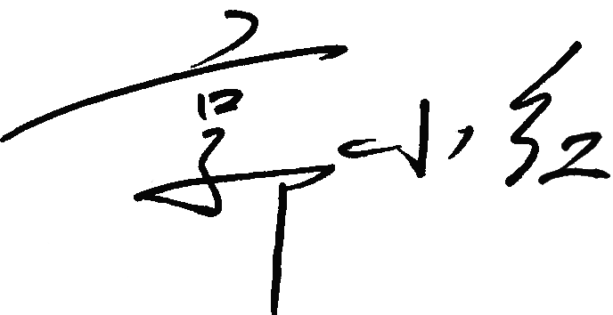
认证决定结论 | ■案卷符合要求，可以认证注册/保持  □案卷不符合要求，不可以认证注册/保持
认证决定人员签字 |  | 日期 | 2021-07-01
机构总经理审批意见 | ■认证流程符合要求，可以认证注册/保持  □认证流程不符合要求，不可以认证注册/保持
总经理签字 | 

